ÇARPMAYI ÖĞRENİYORUM
ÖRNEK:Babası Sıla ve arkadaşı Ezgi’ye bakmaları için 2’şer tane papağan almış.Babası toplam kaç papağan aldı?
 + =
2 2 4
Sıla’nın papağanları + Ezgi’nin papağanları = Babanın aldığı papağanlar
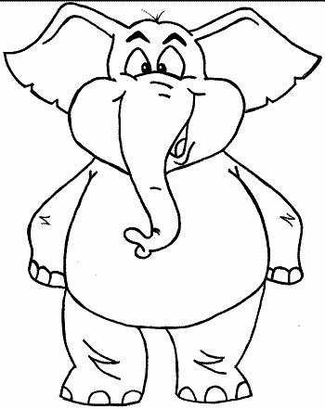
*Sıla’nın papağanları kaç tanedir? .................
*Ezgi’nin papağanları kaç tanedir? ................
* Babası toplam kaç papağan almıştır?...............
Toplamayı Çarpma Şeklinde Yazma
2 tane 2 , 4 eder. 2 kere 2 , 4 eder. 2 defa 2 , 4 eder.
Şimdi sıra sende .Örneğe göre boşlukları tamamla
2 çarpı 2 , 4 eder.
2x2=4
Etkinlik:1)Simay’ın babası bu kış için Simay kardeşi Ali ve ablası Setanay’a eldiven aldı.Simay’ın babası toplam kaç eldiven aldı?
 + + =
…. + ….. + …… = ……
Simay’ın eldivenleri kaç tanedir?............ …… tane …. , ……. eder.
Ali’nin eldivenleri kaç tanedir?............. ……. defa …… , …… eder.
Ablasının eldivenleri kaç tanedir?.......... …… kere ….. , …… eder .
Babası toplam kaç tane eldiven almış?.......... …… çarpı …… , …… eder.
…… x …… = ……..
Etkinlik:2)Bahar geldi.Bahçemizin çatısına 4 tane leylek yuva yaptı.4 leyleğin toplam kaç ayağı var? 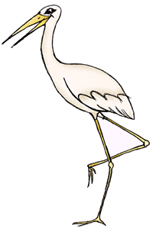+ + + =
……… + ……… + ………… + ………… = ……..
*Bir leyleğin kaç ayağı var?................
*4 leyleğin kaç ayağı var?.............
…… tane …. , ……. eder.
……. defa …… , …… eder.
…… kere ….. , …… eder .
…… çarpı …… , …… eder.
…… x …… = ……..

Etkinlik:3)
 + + ++ =
……… + ……… + ……… + ……… + ……… = ………
…… tane …. , ……. eder.
……. defa …… , …… eder.
…… kere ….. , …… eder .
…… çarpı …… , …… eder.
…… x …… = ……..
ÇARPMAYI ÖĞRENİYORUM-2
*Aşağıdaki problemleri örnekteki gibi çözün.
ÖRNEK:Bahçemizde 5 lale var.Lalelerin her birinde 2 yaprak var.Bahçemizdeki lalelerde toplam kaç yaprak var?
2 yaprak 2 yaprak 2 yaprak 2 yaprak 2 yaprak
2+2+2+2+2=10 yaprak
5 tane 2 , 10 eder. 5 kere 2 , 10 eder. 5x2=10
Soru:1-)Mehmet hergün iki külah dondurma yiyor.Mehmet 6 günde kaç dondurma yer?
1.gün 2. Gün 3. Gün 4 . gün 5 .gün 6.gün
….dondurma …dondurma …dondurma …dondurma …dondurma …dondurma
…….+……..+……..+…..…+……….+………=………. Dondurma
..….tane …..… , …... .. eder. …….. kere ..…. , …..… eder. ……x…….=……
Soru:2-)Her gün 2 ekmek yiyen Gülşen ve ailesi bir haftada kaç ekmek yer?
1.gün 2.gün 3.gün 4.gün 5.gün 6.gün 7.gün
….ekmek ….ekmek ….ekmek ….ekmek ….ekmek ….ekmek ….ekmek
……+……..+…….+…….+……..+……..+………=…………ekmek yer.
….tane …… , …. .. eder. …… kere …. , …… eder. ……x…….=……

Soru:3-)Sınıfımızda 8 sıra var.Her sırada 2 öğrenci oturduğuna göre Sınıfımızın mevcudu kaçtır?
…öğrenci …öğrenci …öğrenci …öğrenci …öğrenci …öğrenci …öğrenci …öğrenci
……+……..+…….+…….+……..+……..+………+………….=…………öğrenci var.
….tane …… , …. .. eder. …… kere …. , …… eder. ……x…….=……
Soru:4-)Ece günde 2 sayfa kitap okuyor. 9 günde kaç sayfa kitap okur?
1.gün 2.gün 3.gün 4.gün 5.gün 6.gün 7.gün 8.gün 9.gün
…sayfa …sayfa …sayfa …sayfa …sayfa …sayfa …sayfa …sayfa …sayfa
……+……..+…….+…….+……..+……..+………+………+…………...=…………sayfa okur.
….tane …… , …. .. eder. …… kere …. , …… eder. ……x…….=……
ÖZEL İSİMLER
TÜR(CİNS) İSİMLER

